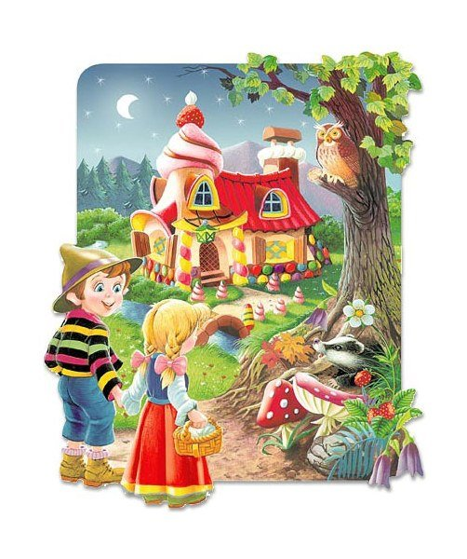

V neděli 27. listopadu se představili nejmladší kníničtí ochotníci, členové divadelního kroužku při TJ SOKOL Moravské Knínice se sérií pohádek pro nejmenší diváky. 126 diváků nadšeně shlédlo pohádky SNĚHURKA A SEDM TRPASLÍKŮ, DLOUHÝ, ŠIROKÝ A BYSTROZRAKÝ, O PERNÍKOVÉ CHALOUPCE, ve kterých vystoupili pod taktovkou režisérky Jany Halouzkové - Daniela Pešová, Simona Špačková, Petr Kahle, Simona Zedníčková, Jana Slámová, Irena Kahleová, Zuzana Večeřová, Sylva Sedmíková, Tamara Šimková, Štěpán Matyáš, Anna Kosíková, Jana Helanová, Tereza Hanáková a Aneta Večeřová.
Za krásnou podívanou děkujeme všem hercům a především paní režisérce. Již nyní se těšíme na další krásnou pohádku v nastudování dětí z divadelního kroužku!

